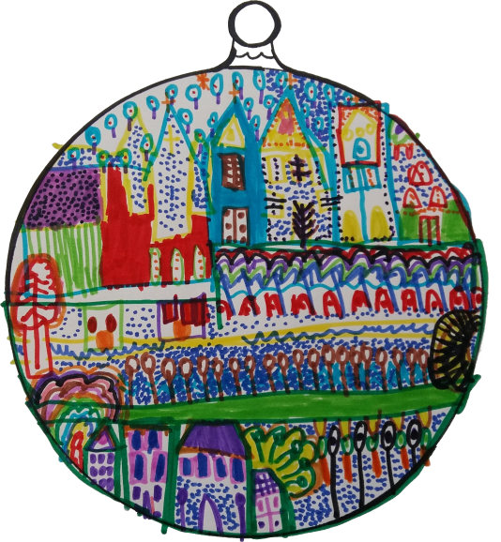

REGULAMIN WOJEWÓDZKIEGO KONKURSU BOŻONARODZENIOWEGO

NO I BOMBA

CELE KONKURSU:
- Kultywowanie i podtrzymywanie tradycji bożonarodzeniowych.
- Rozwijanie ekspresji twórczej oraz wzrost poczucia własnej wartości niepełnosprawnych uczestników konkursu.
- Integracja ze środowiskiem lokalnym.

autor: Marcin Lewandowski
SSPdoP Nr 26

ADRESACI
W konkursie mogą brać udział pełnoletnie osoby z niepełnosprawnością intelektualną w stopniu umiarkowanym, znacznym lub głębokim, a w szczególności uczniowie szkół specjalnych, uczestnicy warsztatów terapii zajęciowej oraz środowiskowych domów samopomocy.

TEMAT KONKURSU
- Ocenie jury będą podlegać BOMBKI zdobione dowolną techniką.
- Średnica bombki nie może przekraczać 20 cm.
- Zgłoszona do konkursu bombka powinna zawierać element umożliwiający ekspozycję (zawieszenie).

ORGANIZATOR
Szkoła Przysposabiającą do Pracy Nr 26 im. ks. prof. Józefa Tischnera wchodzącą w skład Zespołu Szkół Nr 26 w Toruniu.

MIEJSCE I CZAS SKŁADANIA PRAC
Wykonane prace wraz z wypełnionym formularzem zgłoszeniowym oraz metryczką zawierającą dane autora należy przesłać lub dostarczyć osobiście
do 13 grudnia 2017 roku na adres:

Szkoła Specjalna Przysposabiająca do Pracy Nr 26
ul.Fałata 88/90, 87-100 Toruń
z dopiskiem NO I BOMBA

ROZSTRZYGNIĘCIE KONKURSU
- Autorzy nagrodzonych prac otrzymają informację drogą e-mailową
lub telefoniczną.

- Wręczenie nagród, wyróżnień i dyplomów odbędzie się w dniu 19 grudnia 2017 roku o godzinie 10.30 w Międzynarodowym Centrum Spotkań Młodzieży przy ulicy Łokietka 3 w Toruniu.

- Prace zgłoszone do konkursu przechodzą na własność organizatora.

- Organizatorzy zastrzegają sobie prawo do publikowania zdjęć prac konkursowych.

Dodatkowe informacje można uzyskać drogą e-mailową noibomba2017@gmail.com
lub telefonicznie: pani Joanna Jedynak (503 199 283), pani Monika Miszewska (609 543 663), pani Karolina Lewandowska (505 221 165).
Regulamin konkursu oraz formularz zgłoszeniowy dostępny na stronie www.szkola26.torun.pl w zakładce: Oferta szkół/Szkoła przysposabiająca do pracy.

